MicroBlaze 实例教程
本实例FPGA为ML605评估板，ISE版本为13.3

第一步：在ISE中新建一个工程
（1）命名并选择工程目录。

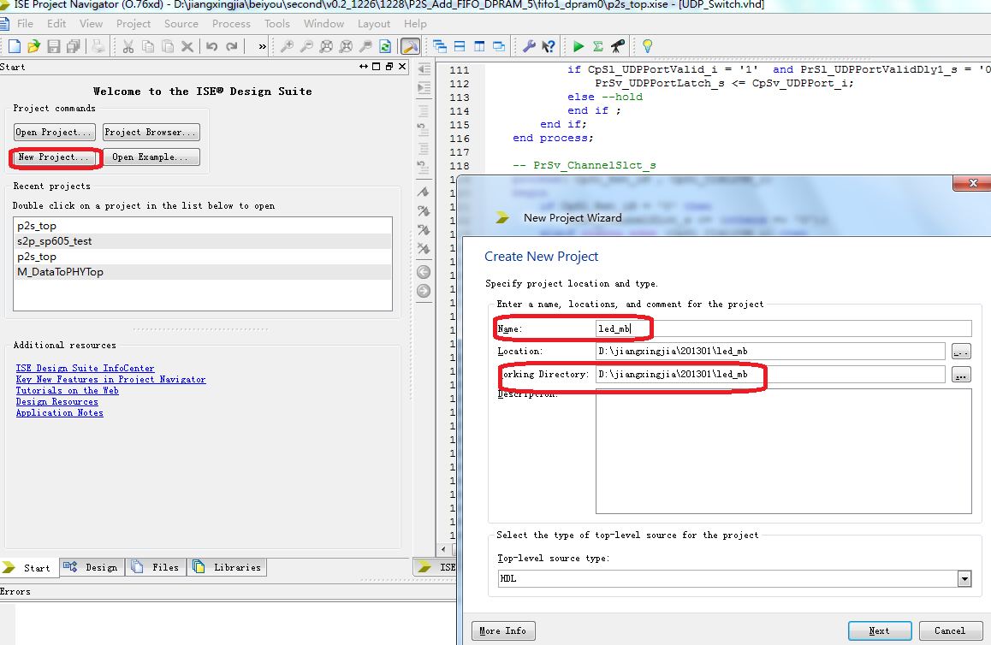

（2）以ML605评估板为FPGA硬件平台，语言以VHDL为例，其他选项为默认即可

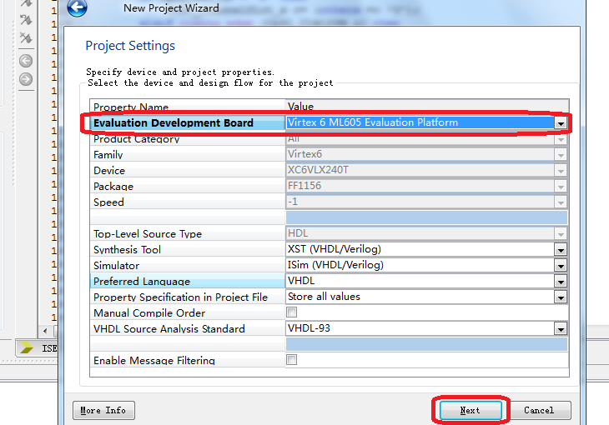

（3）新建一个Embedded Processor，然后命名。

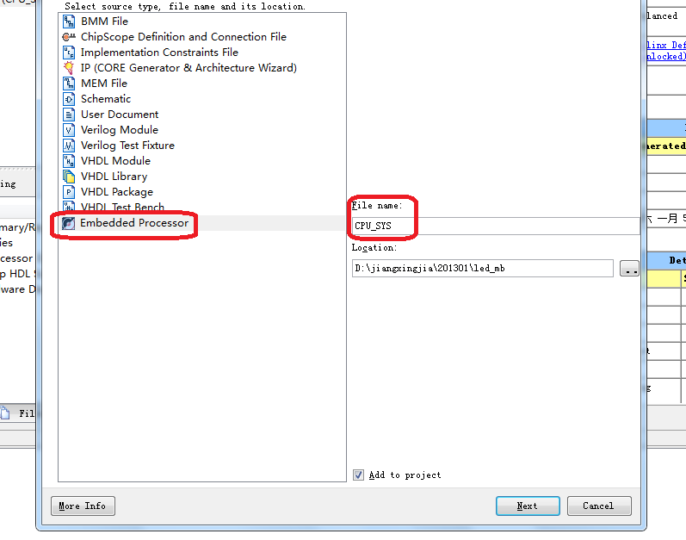

第二步：由向导生成一个CPU_SYS，在下图中点击Yes即可。

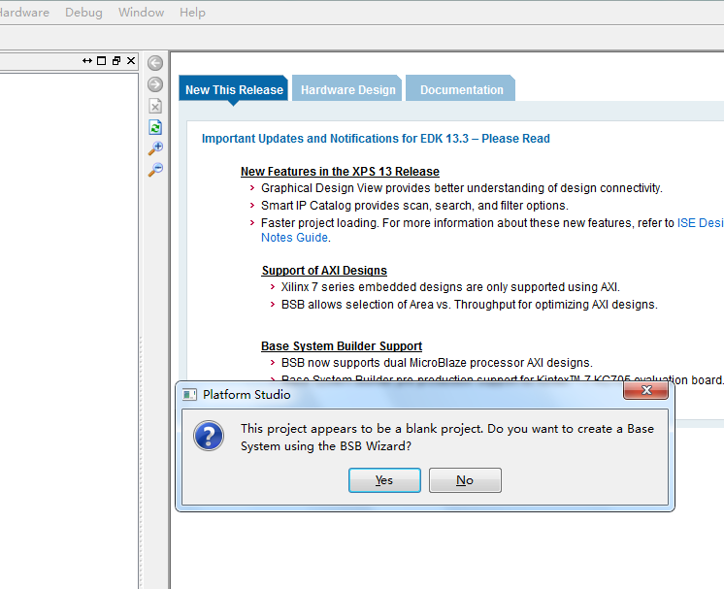

（1）选择外围电路，如下图所示
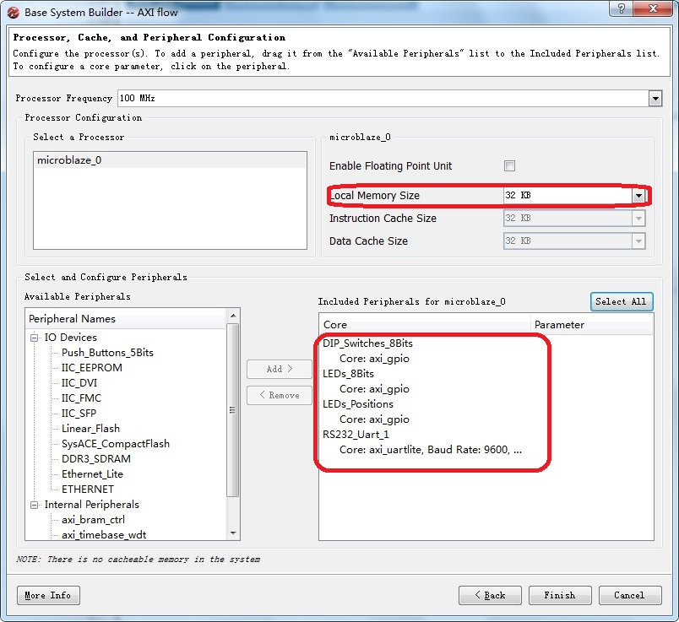

- 点next

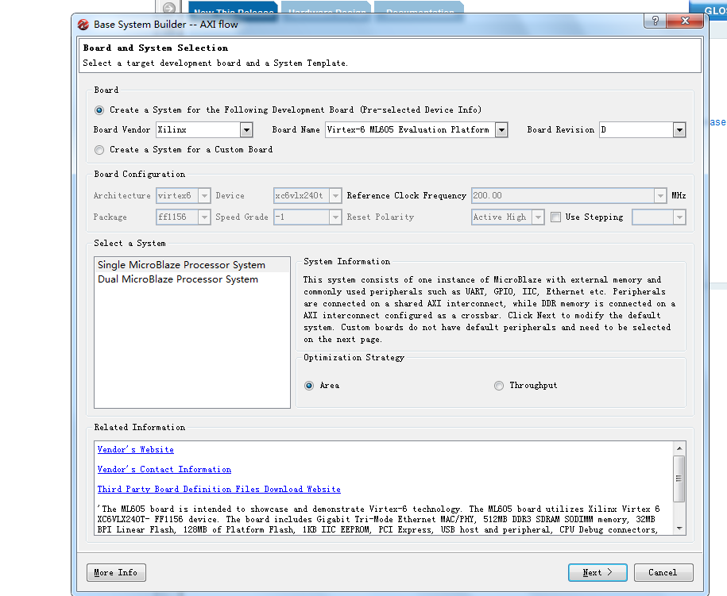

（3）总线选择AXI，对于之前的器件有时候只支持PLB，则选择PLB

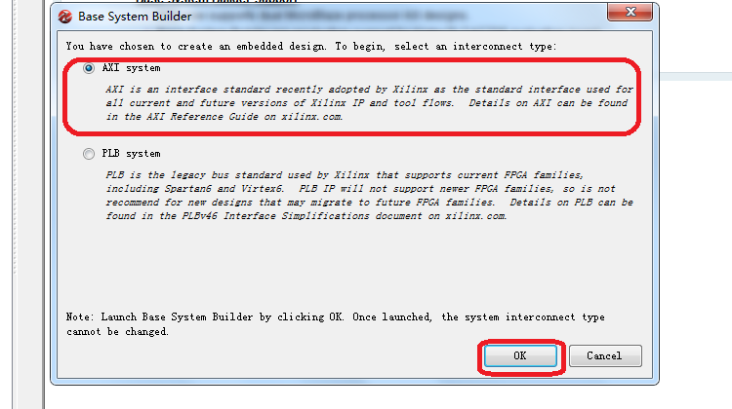

（4）生成网表
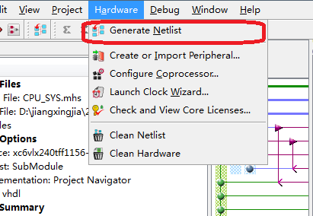

此后，CPU_SYS 生成完成。

第三步：进入软件平台

（1）在ISE环境下先生成Top层VHDL代码
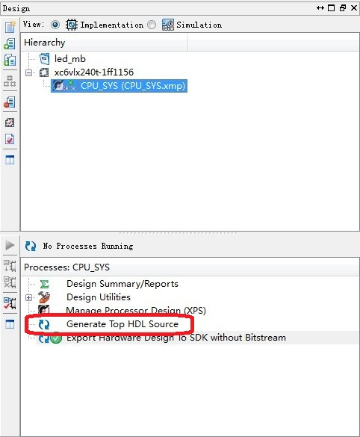

（2）从ISE环境下导出SDK：如下图选“Export Hardware Design To SDK without Bitstream”，因为此时还没有生成*.bit文件，所以只能选择“without bitstream”
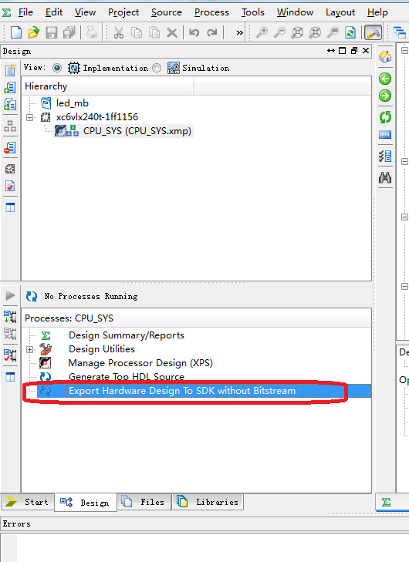
或者在XPS环境中导出SDK：
先选择XPS环境中Project下的“Export Hardware Design To SDK ...”
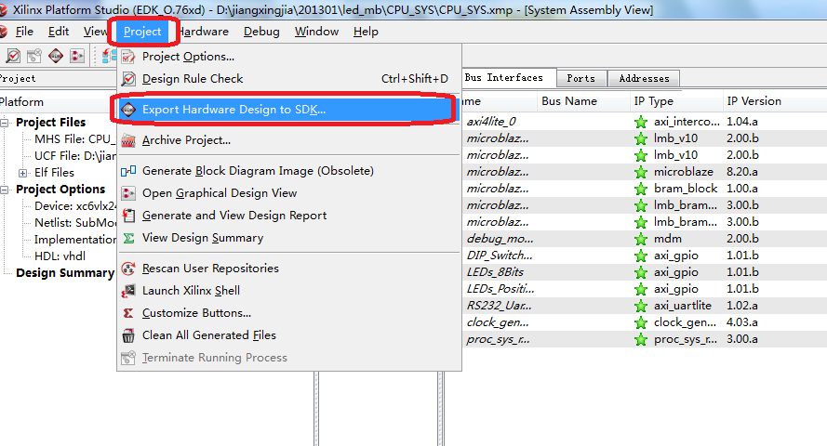
在弹出的对话框中选择“Export & Launch SDK”
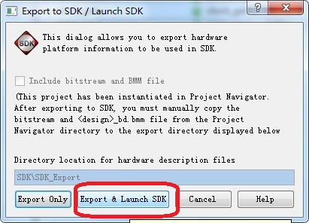

- 选择工作目录，最好在SDK下面新建一个SDK_workspace文件夹

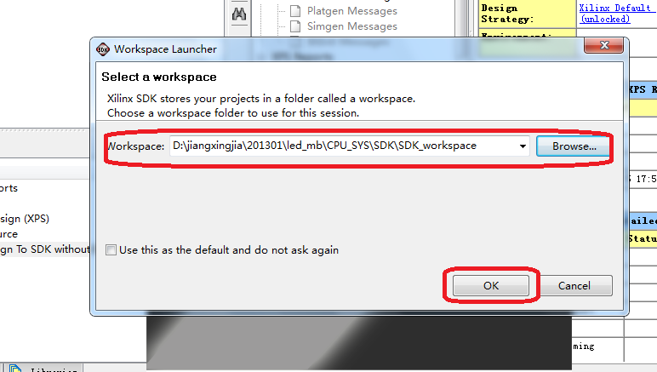

- 在弹出的提示中选择OK即可

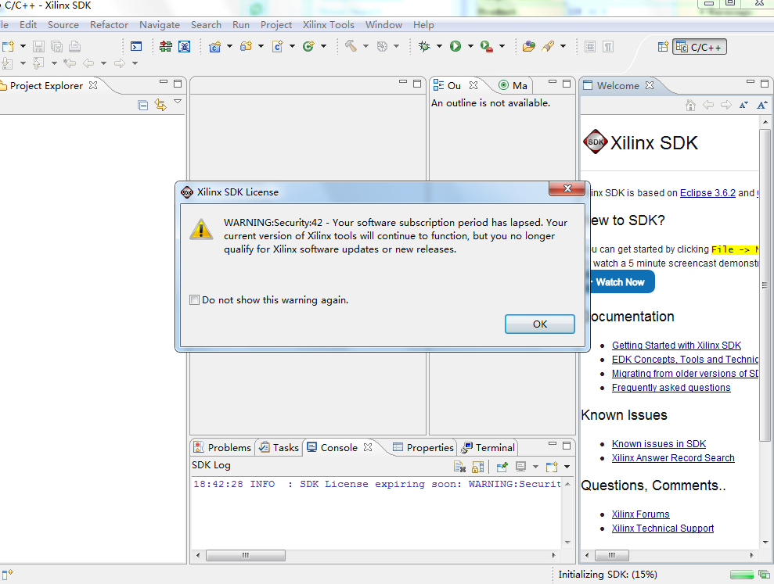

（5）
如下图所示界面，稍等片刻
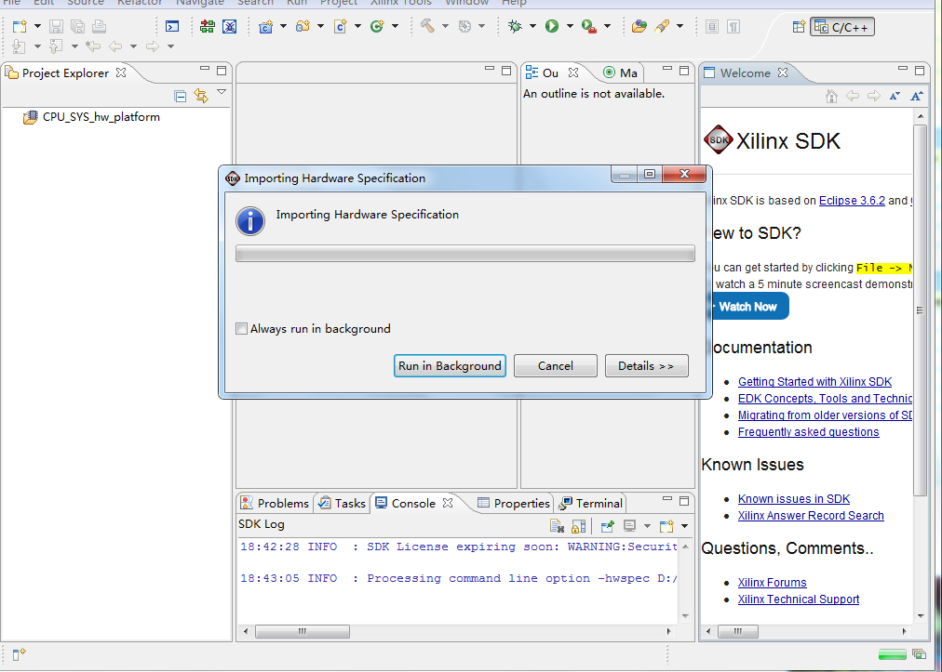
知道导入完成，出现如下界面，此时的CPU_SYS_hw_platform平台为默认的平台，我们可以理解为硬件平台。现在就完全进入了SDK环境，此后就可以从Windows界面直接进入

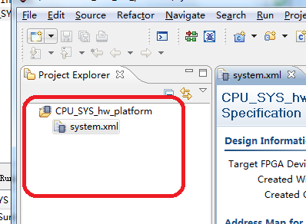

第四步：用C或者C++语言编写代码

- 新建一个工程，选择Xilinx C Project，点击Next

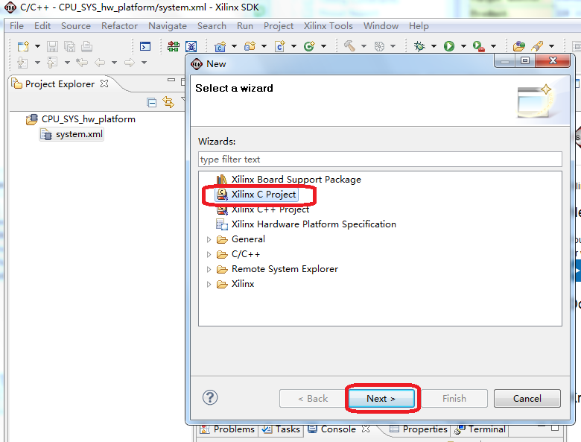
- 选择 Hello World 模板，点Next
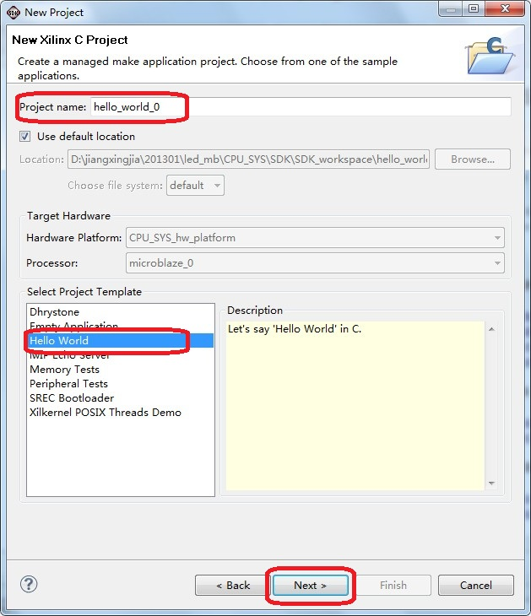

- 生成成功，点击Finish 即可

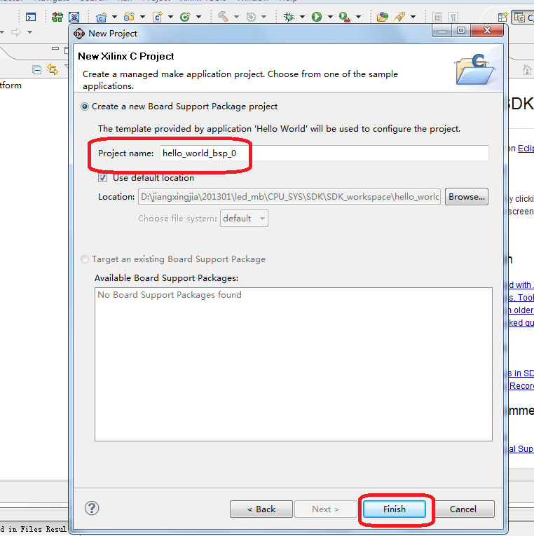
此时的模版已经生成，在里面hello_world_0下展开会有src文件夹，其中的helloworld.c可以进行编写，但是此时的程序已经是一个完整的程序，运行即可
- 由于要点亮LED灯，为简单起见，我们类似于上面的模版生成一个Peripheral Tests 模版，如下图，点Next

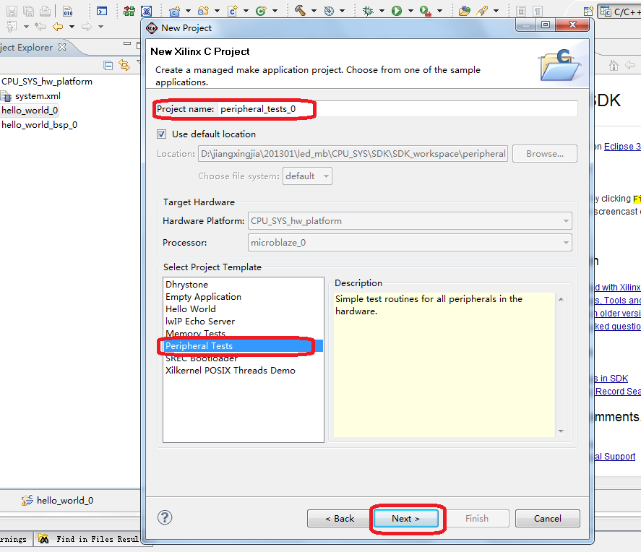

弹出下图所示界面后等待，如下图，完成后点Finish
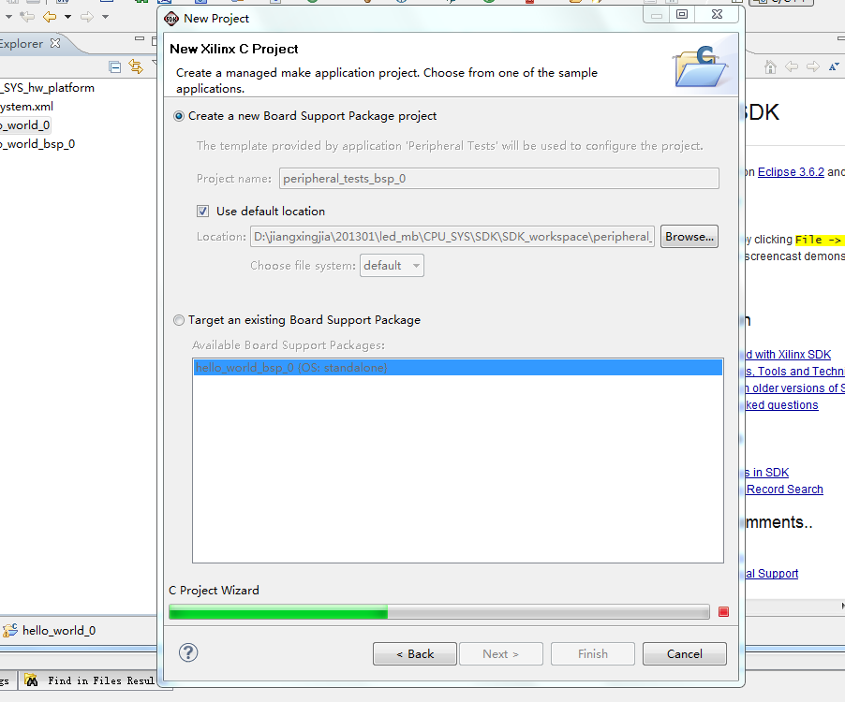

（5）软件平台已经搭建好，而且模版的程序也可以直接用。下面就要点图中小红框所示的下载图标，但在这之前，我们要返回到ISE界面先将FPGA进行配置
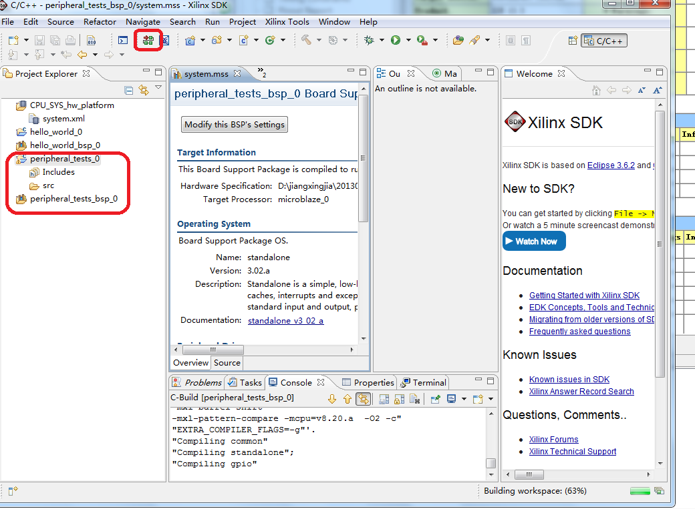

第六步：先在ISE环境下下载FPGA
（1）在ISE下Generate Programming File
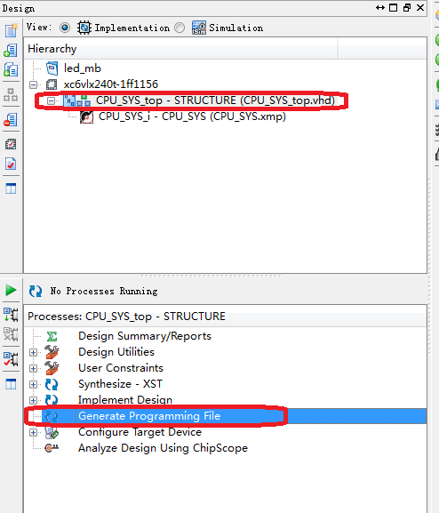

（2）配置FPGA

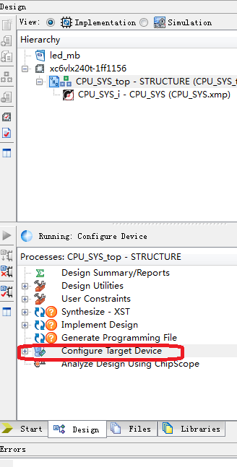

在弹出的提示框中点OK
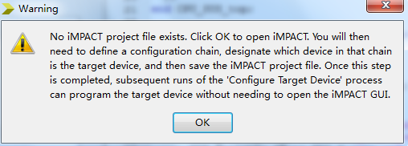

（3）下载bit文件
1）双击 “Boundary Scan” 选项，如图2中所示，这时会变成图3；
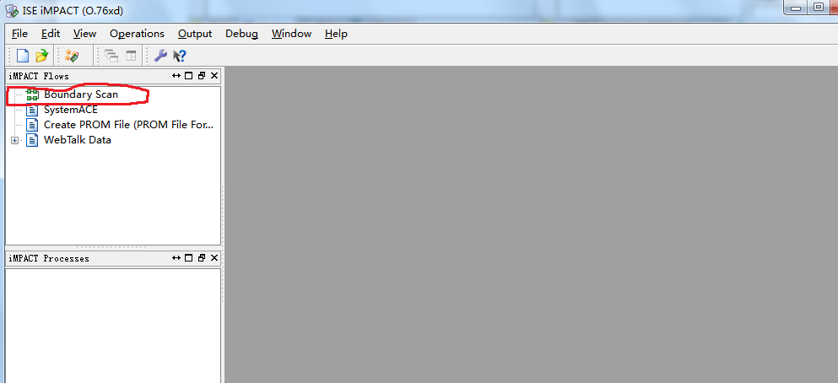
图2
2）点击 工具栏中的红色框所示图标，或者右键，在选项中选择“Initial Chain ”选项，如图3所示。

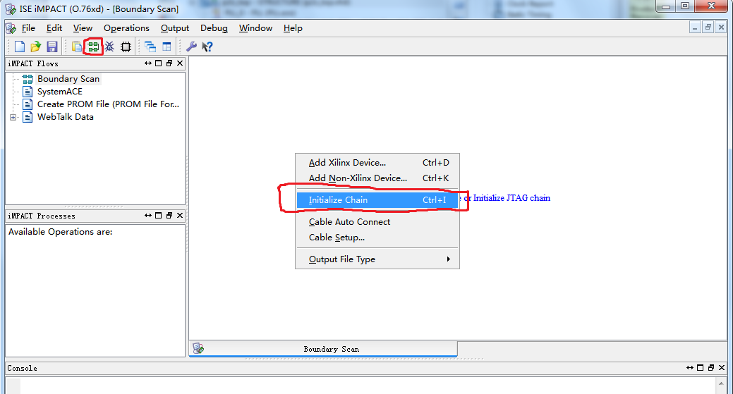
图3

3）完成图3所示步骤后，在出现的界面中（如图4所示）先选择 “Cancel” 选项，然后如图5所示，在“Look in ”里面选择工程所在的目录，这时就能看到“CPU_SYS_top.bit”文件，选中并单击“Open”选项或者直接双击“CPU_SYS_top.bit”，弹出图6所示对话框，选择“Yes”进入下一步，表示通过Flash写入FPGA，这样可以掉电自运行；选择“No”表示下载的文件掉电丢失，需要每次重新下载方能运行；此处我们点“No”，然后在弹出的对话框中选择Device2，再点OK，如图7所示。

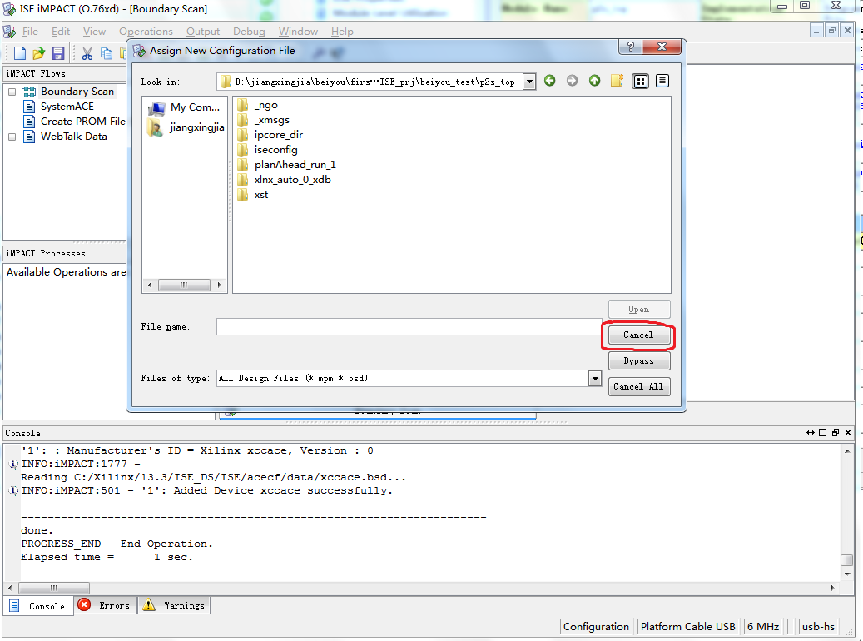
图4

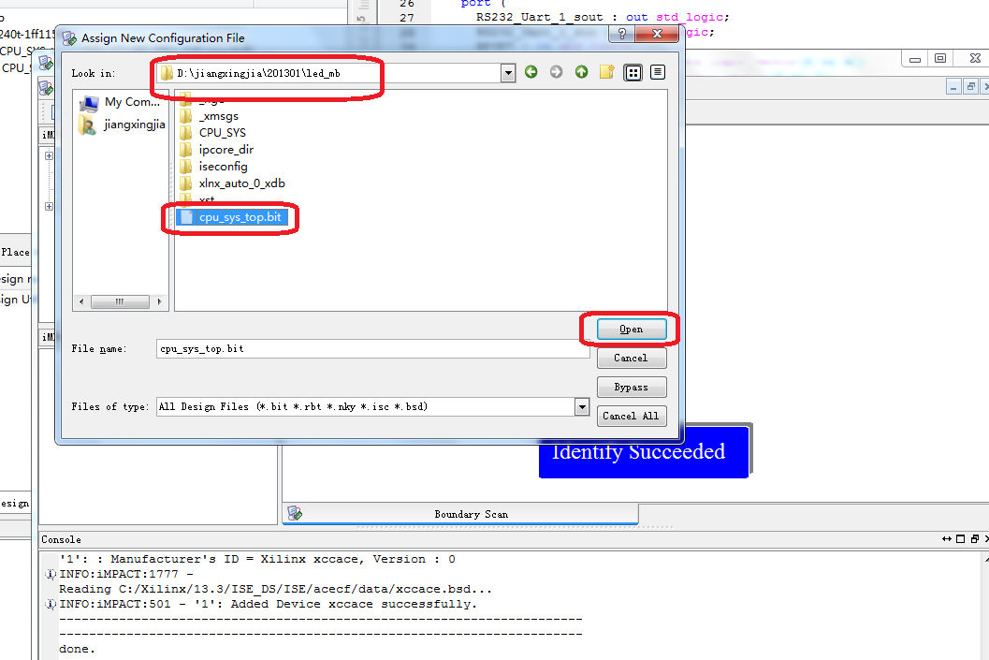
图5

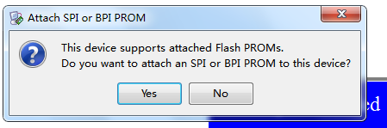
图6

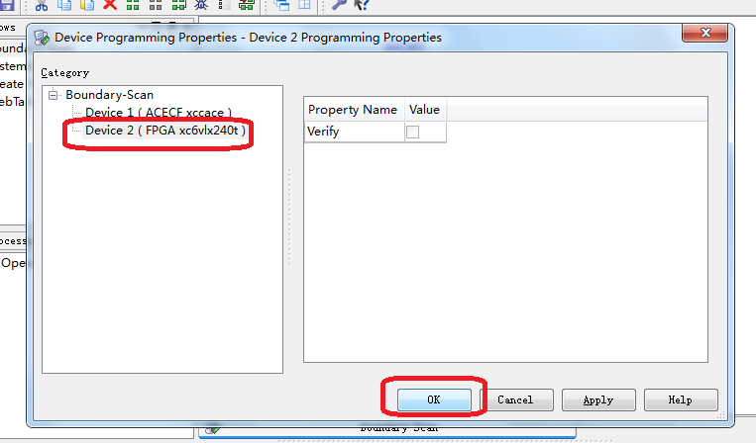
图7

第七步：下载软件程序
- Build Project
右键点击peripheral_test_o在弹出的选项中选择Build Project，或者在工具栏中的Project下选择Build Project
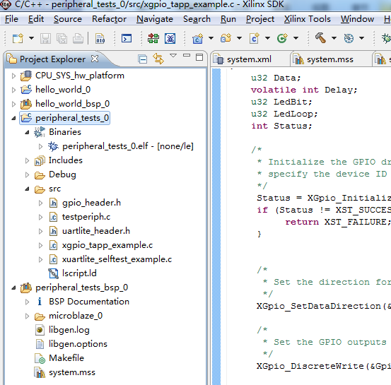
- Program FPGA
单击工具栏的Program FPGA图标，如下图，或者在Xilinx Tools中选择Program FPGA

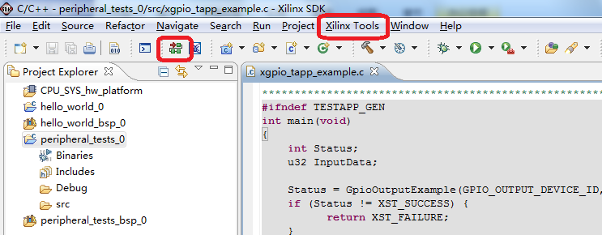

在弹出的下图中选择相应目录下的.bit文件和.bmm文件（一般选择_bd的那一个），然后点击Program即可
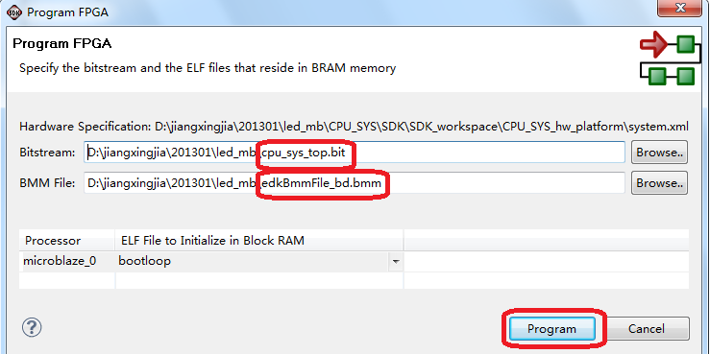
如下图所示，当进度条跑满的时候就表示下载成功
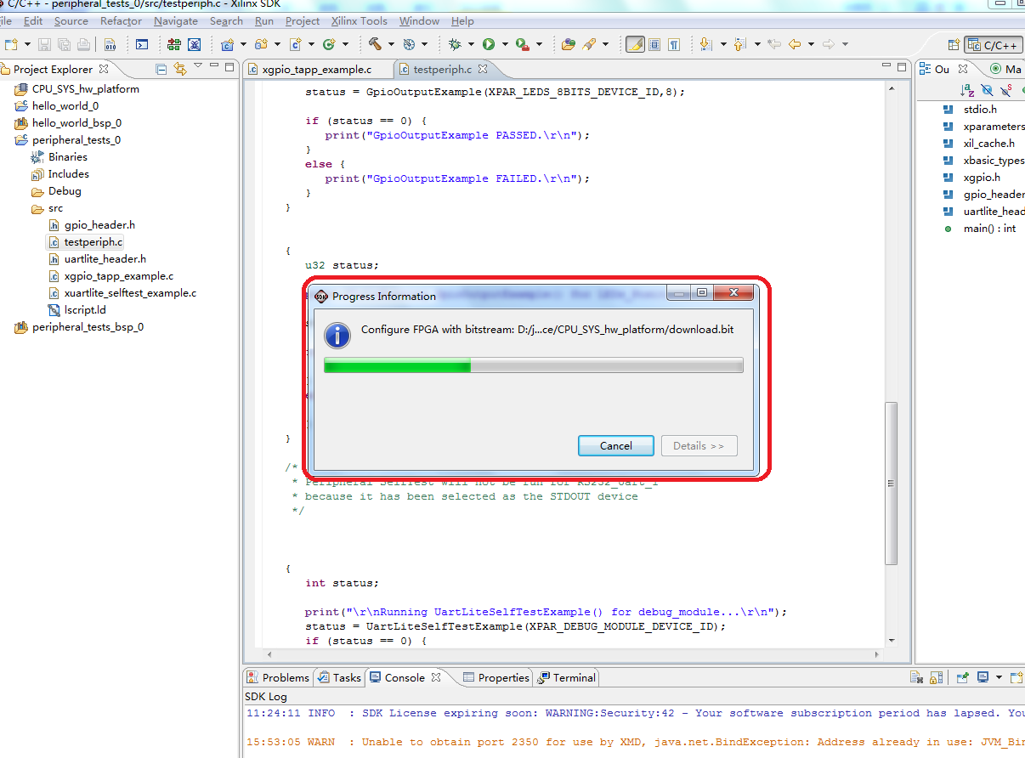

- 重新认识下工具栏中比较常用的几个，如下图，
第一个红色框框住的图标表示Program FPGA，这在前面已经用到过；
绿色框所示的图标为Debug模式下进行调试用的，一般会在完善程序的时候用到；
紫色框所示图标即为最常用的验证程序是否运行正确时使用到的，本次实验我们就点击这个图标，然后观察FPGA开发板上面的外围设备有没有按照预期的结果运行。
- 运行程序
点击上面提到的紫色框中图标右侧的小三角，选择“Run Configurations ... ”或者在直接在菜单栏Run下面的选项中选择“Run Configurations ... ”弹出如下图所示对话框
先选中左侧的peripheral_test_0.elf，在右侧的STDIO Connection下，先选中Connect STDIO to Console复选框，再在Port下拉菜单中选择JTAG UART，点击右下的Apply后，点Run即可
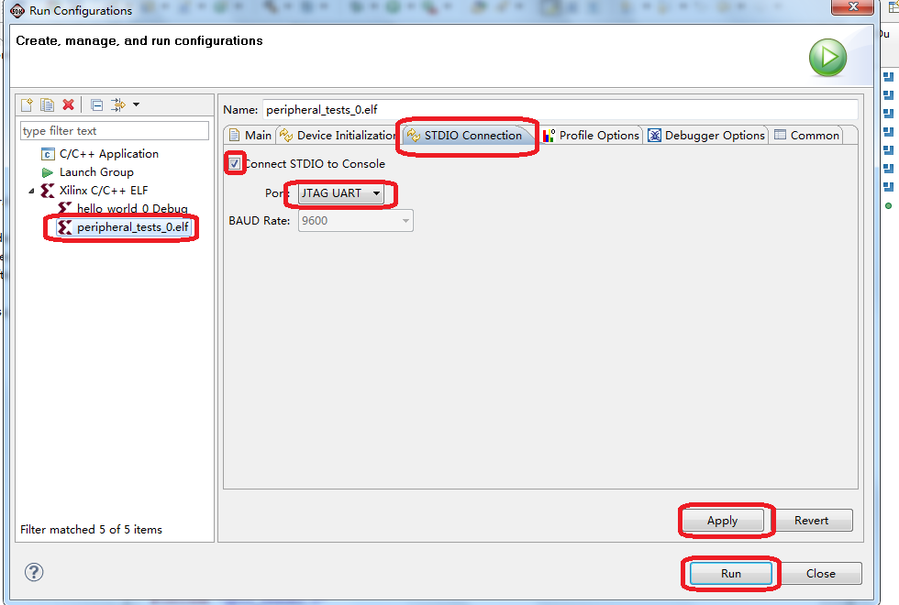

此时，程序已经运行起来，因为是第一次设置，所以上述步骤不可省略。
运行完后观察FPGA开发板，可以看到8个LED灯依次亮起，打开串口调试工具并正确设置后也可以看到在接收区出现如下图所示输出，这充分表明Microblaze和SDK中的程序均正确运行起来。
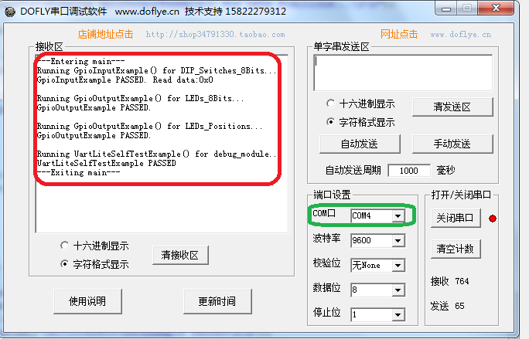

再次点击Run，就可以再看到上述实验现象，证明了次实验的可重复性。

编后注：本实验为入门实验，希望通过本实验带领初学者了解Microblaze的整体流程，为今后应用Microblaze的强大功能打下基础。
由于编者水平有限，又时间仓促，难免有纰漏之处，望读者能够批判的接受，也恳请高手不吝赐教！谢谢！

